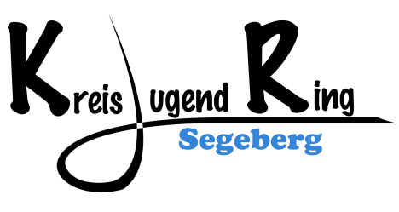

An den
Kreisjugendring Segeberg e. V.
An der Trave 1 a

23795 Bad Segeberg

Verwendungsnachweis
für den Zuschuss für Ferien- und Freizeitmaßnahmen (§ 19 JuFöG)

Träger der Maßnahme:

Träger/ Verband/ Gruppe

Anschrift und Telefonnummer

Ich bestätige, dass die Ferien- und Freizeitmaßnahme in ________________________________
vom ____________ bis ____________ (= _____ Verpflegungstage) mit _____ Teilnehmer*innen aus dem Kreis Segeberg stattgefunden hat.

Als Vertreter*in des oben genannten Trägers versichere ich die Richtigkeit der Angaben sowie die wirtschaftliche Verwendung der Mittel und dass es sich um eine Ferien- und Freizeitmaßnahme (§ 19 JuFöG) im Sinne der Richtlinie des Kreises Segeberg handelt.

_________________________, den ____________ ____________________________
Ort Datum Unterschrift/Stempel

Anlagen:
Teilnehmer*innen- und Betreuer*innenliste
Ggf. Sachbericht

Ein Muster für die, die eines benötigen, gibt es auf unserer Webseite: www.kjr-se.de (Service für Vereine > Fördergelder)

